Мастер класс для родителей
«Закладка для книги из фетра «Сова».
Мудрейшая птица на свете - сова.
Все слышит,
Но очень скупа на слова.
Чем больше услышит -
Тем меньше болтает.
Ах, этого многим из нас не хватает.
Сова – является один из самых мощных и эффективных символов мудрости и знания. Помогает преуспеть в учёбе.
Я предлагаю вам сделать закладку для книги в виде «Совы» для наших будущих первоклассников.

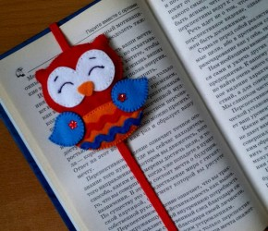
Шаг 1
Для пошива закладки нам понадобиться:
1. Фетр мягкий.
2. Нитки в цвет фетра.
3. Тесьма – 45 см.
4. Лента, тесьма, бантики, пайетки, пуговицы и т.д., для украшения.
5. Клей, маркер, ножницы, иголка.
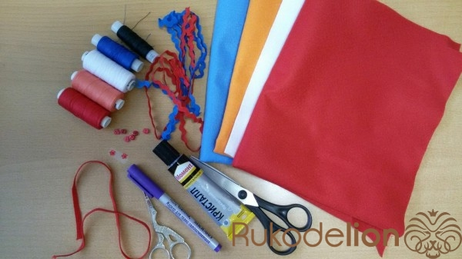

Шаг 2
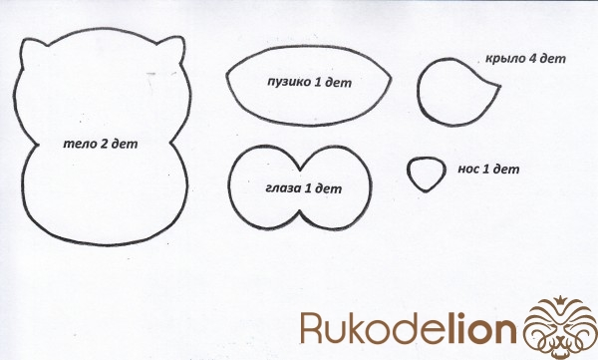

Шаг 3
Обводим маркером детали, вырезаем
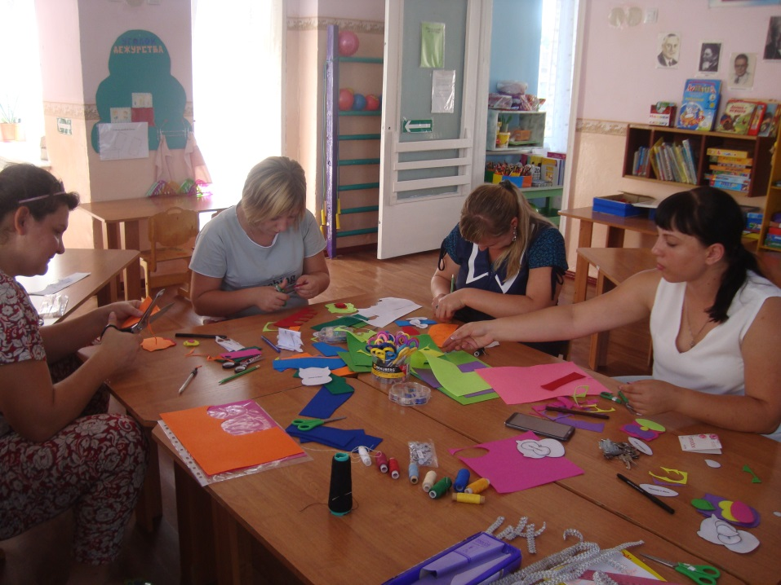
Шаг 4
Берем деталь пузика, украшаем его и пришиваем к одной детали тела совушки, прикладываем деталь глаз и закрепляем их клеем.
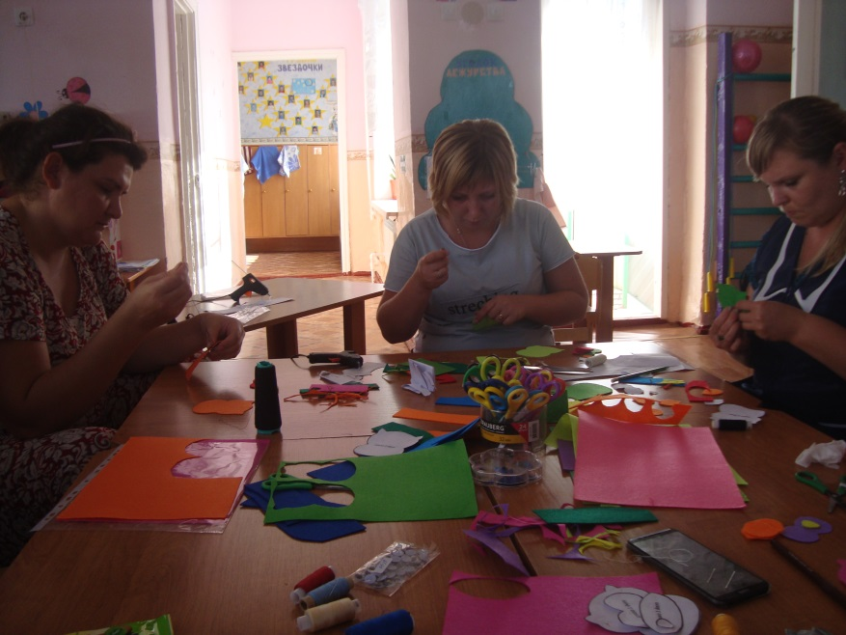
Шаг 5
На вторую часть заготовки приклеиваем тесьму 45 см.
Шаг 6
Берем две детали крылышка и сшиваем их обметочным швом. Так же сшиваем и второе крылышко.
Шаг 7
Теперь собираем нашу закладку-совунью. Сшиваем обе части, приклеиваем наши крылышки, клювик и глазки клеем, и украшаем.
И наша закладка – готова!
